Численность населения в трудоспособном возрасте Завитинского округа с 2021 по 2024 год снизилась на 13,4%.
Темп сокращения численности населения в трудоспособном возрасте выше темпа сокращения общей численности населения, что является тревожной тенденцией повышения демографической нагрузки и как следствие, негативного влияния на экономику округа.

Рисунок 1 Динамика численности населения трудоспособного возраста

Сохраняется профессионально-квалификационное несоответствие между требованиями работодателей и качеством рабочей силы. Основными препятствиями при трудоустройстве остается отсутствие требуемого уровня квалификации, опыта работы для молодых специалистов.
Уровень зарегистрированной безработицы на конец 2025 года составил 0,7 % от численности трудоспособного населения округа. Потребность в работниках для замещения свободных рабочих мест (в течении 2025 года) составила 113 человек.

Рисунок 2. Динамика численности зарегистрированной безработицы

Предприятиями и организациями заявляется преимущественно потребность в квалифицированных кадрах рабочих специальностей, а также специалистах высокого класса. А в состав безработных входит в основном неквалифицированная рабочая сила. В Завитинском отделе ГКУ Амурской области «Центр занятости населения» ведется постоянная работа по трудоустройству безработных граждан.

1.4.1. Уровень жизни населения
Одним из основных критериев уровня жизни населения является среднемесячная номинальная начисленная заработная плата.
Таблица 1
Динамика среднемесячной номинальной заработной платы
в Завитинском муниципальном округе

Показатель |  | 2021 г |  |  |  | 2022 г |  |  |  | 2023 |  |  | 2024 |  | 2025
 |  | Завитинский округ |  | Амурская область |  | Завитинский округ |  | Амурская область |  | Завитинский округ |  | Амурская область | Завитинский округ | Амурская область | Завитинский округ | Амурская область
Среднемесячная номинальная заработная плата (в действующих ценах), тыс. рублей | 48,9 |  | 59,1 |  | 54,6 |  | 65,9 |  | 60,7 |  | 73,0 |  | 71,9 | 87,0 | 75,9 | 99,1
Темп роста к предыдущему году (в сопост.. ценах), % | 105,8 |  | 112,8 |  | 111,7 |  | 111,5 |  | 11,2 |  | 10,8 |  | 18,5 | 19,2 | 5,6 | 13,9

Среднемесячная номинальная заработная плата работников предприятий и организаций в Завитинском округе в 2025 году в сравнении с 2021 годом выросла в 1,6 р. (в Амурской области в 1,7 р.).

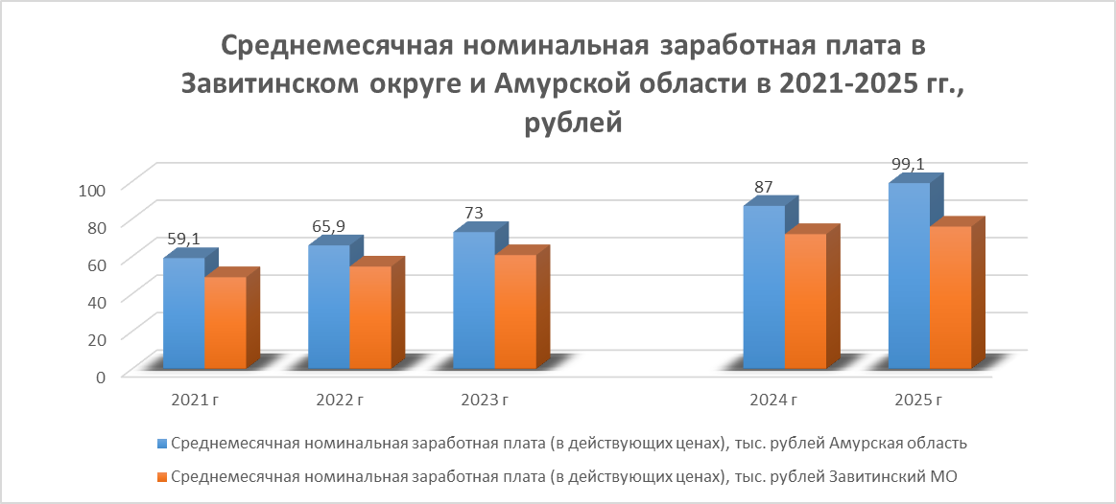

Рисунок 3 – Среднемесячная номинальная заработная плата в Завитинском округе и Амурской области в 2021-2025 гг., рублей

В течение 2021–2025 годах заработная плата в округе увеличивалась практически такими же темпами, что и в области. По прогнозу данная тенденция сохранится и впредь, но все же – в 2025 году среднемесячная заработная плата в Завитинском округе была ниже областной на 30,5 %.

